Laboratório individual: os aprendizados com a sua escola
Roteiro da atividade
LABORATÓRIO INDIVIDUAL
Você entrega: um assistente ou revisor configurado com documentos públicos da sua escola e testado com dois pedidos.

Nesta atividade você vai | escolher uma atividade da oficina e refazê-la com a sua escola: preencher a pasta MODELO com documentos públicos, montar o assistente e testá-lo.
Você vai aprender a | • selecionar e anonimizar documentos antes de usar a IA;  • adaptar uma receita de assistente à sua realidade;  • registrar o que funcionou para levar à equipe.
Ao final, você terá | • pastas MODELO da sua escola (as necessárias);  • assistente ou revisor testado;  • registro do laboratório.

Fluxograma da atividade
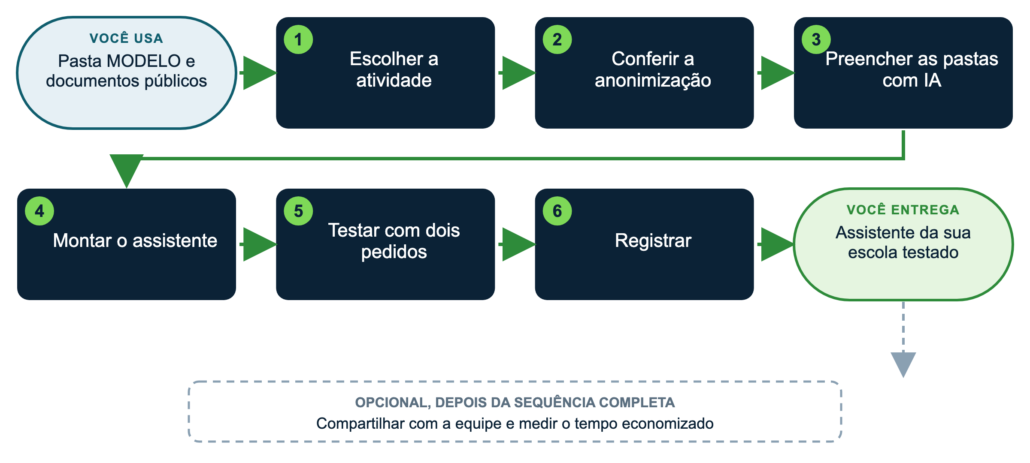

Materiais
Pasta ou arquivo | Para quê
materiais/escola_MODELO_para_preencher | Estrutura para a sua escola
07_assistentes/receitas (EXEMPLO) e receita_assistente_modelo (MODELO) | Instruções para adaptar
apoio/checklist_anonimizacao.pdf | Antes de anexar qualquer documento
Site e documentos públicos da sua escola | Fontes
materiais/escola_EXEMPLO_horizonte/10_producoes/lab_transcricao_reuniao_ficticia.txt | Receita de ata: transcrição fictícia para treinar
materiais/escola_EXEMPLO_horizonte/10_producoes/lab_ata_reuniao_exemplo | Receita de ata: resultado de exemplo
materiais/escola_EXEMPLO_horizonte/07_assistentes/skill_ata_reuniao | Receita de ata: skill pronta (.zip) para instalar no Claude

Como usar os prompts: leia antes o que você vai obter e o que anexar; copie o texto da caixa verde, troque o que está [entre colchetes] e apague os colchetes. Se a resposta vier genérica, acrescente contexto (público, finalidade, um exemplo) em vez de repetir o pedido. Mais dicas no Guia de introdução (apoio/fundamentos).
COMO PRIORIZAR
Essencial (todos): passos 1, 2, 4 e 5. É o mínimo para chegar à entrega.
Aprofundar (se der tempo ou se você já tem experiência): passos 3 e 6.
Atalho para quem está começando: preencha só o perfil da escola e o tom de voz (passo 3) e monte o assistente de comunicação.
Desafio (experientes): faça uma das variações opcionais ou a dica para gestores que mais interessar à sua escola.

Passo a passo
1 Escolha a atividade ESSENCIAL
A que mais serve à sua rotina: carrossel de projetos, página de evento, relatório ou painel de indicadores, assistente de formação, assistente de comunicação, um dos quatro revisores ou a receita de ata de reunião (no fim deste roteiro).
2 Confira a anonimização ESSENCIAL
☐ Sem nomes de estudantes, familiares ou funcionários
☐ Sem CPF, RG, matrícula, endereços, telefones, e-mails pessoais
☐ Sem fotos, notas, laudos ou informações de saúde
☐ Sem informações financeiras de famílias
☐ Use "Estudante A", "Família 1", "Professor de Matemática" quando precisar
3 Preencha as pastas com a ajuda da IA APROFUNDAR
Só as pastas que a atividade escolhida usa. Anexe o modelo e cole o texto público:
▶ PROMPT PARA COPIAR
O que você vai obter: A primeira versão de uma pasta da sua escola, preenchida com informações públicas.
Anexe ou cite: O modelo correspondente da pasta MODELO (por exemplo, 01_perfil_da_escola/perfil_da_escola) e o texto público colado no fim do prompt.
Prompt:
Preencha o modelo de [perfil da escola] anexado com base apenas no texto abaixo, retirado do [site da escola]. Onde não houver informação, escreva [A CONFIRMAR]. Mantenha a tabela do modelo.
Texto: [cole aqui]

4 Monte o assistente ESSENCIAL
Copie a receita correspondente, troque os colchetes pelos dados da sua escola, crie o projeto e anexe as pastas preenchidas.
5 Teste com dois pedidos ESSENCIAL
Um pedido comum da sua rotina e um pedido que obrigue o assistente a respeitar um limite. Confira cada resposta com as fontes.
6 Registre APROFUNDAR
Pergunta | Anotação
Atividade escolhida
O que funcionou
O que ajustei nas instruções
Quem da equipe vai usar
Próximo passo

Receita rápida: ata de reunião
Para levar da oficina uma tarefa que se repete toda semana: transformar a transcrição ou as anotações de uma reunião em ata, com decisões e encaminhamentos. Treine com a transcrição fictícia e depois use com uma reunião sua.
A Consiga o texto da reunião
Transcrição do Google Meet, do Teams ou do Zoom (depende da licença da instituição ◆), gravador do celular com transcrição ou as suas anotações.
Avise os participantes antes de gravar e siga a política de uso da escola.
B Anonimize
Troque nomes de estudantes e de familiares por "Estudante A" e "Família 1". Apague saúde, laudos, notas individuais e conflitos familiares: isso vai para um registro restrito, não para a ata. A transcrição de treino traz, de propósito, um nome de estudante e uma informação de saúde.
C Peça a ata
▶ PROMPT PARA COPIAR
O que você vai obter: A ata no formato da escola, pronta para conferir, com o que falta marcado.
Anexe ou cite: A transcrição anonimizada. Para treinar: 10_producoes/lab_transcricao_reuniao_ficticia.txt (EXEMPLO).
Prompt:
Transforme a transcrição anexada em ata da [reunião de coordenação pedagógica] da [Escola Horizonte].
Seções: cabeçalho (reunião, data, horário, plataforma, condução, registro); participantes com função; pauta; síntese de duas a quatro linhas por item, sem atribuir opiniões pessoais pelo nome; decisões (só o que foi decidido); encaminhamentos em tabela (o quê, responsável pela função, prazo); pendências; próxima reunião.
Estudantes só como "Estudante A". Saúde, laudos e casos individuais não entram: escreva "caso individual tratado em separado" e me avise.
Onde não houver prazo ou responsável, escreva [A CONFIRMAR]. Não invente decisões, números ou datas.
Termine com "Antes de circular, conferir:".

D Confira
☐ Cada decisão foi mesmo decidida (e não só discutida)
☐ Responsáveis e prazos conferem com o que foi dito
☐ Itens [A CONFIRMAR] resolvidos com quem conduziu
☐ Nenhum nome de estudante, informação de saúde ou nota individual
☐ Compare com 10_producoes/lab_ata_reuniao_exemplo
E Envie os encaminhamentos
▶ PROMPT PARA COPIAR
O que você vai obter: O e-mail de encaminhamentos e a tabela para acompanhar o que foi combinado.
Anexe ou cite: Nada novo: continue na mesma conversa.
Prompt:
Com base na ata aprovada, escreva um e-mail curto aos participantes com os encaminhamentos (o quê, responsável, prazo) e a data da próxima reunião. Depois, monte uma tabela de acompanhamento com a coluna "situação" para atualizar na próxima reunião.

F Transforme em skill (opcional)
No Claude, instale a skill pronta 07_assistentes/skill_ata_reuniao/ata-reuniao-horizonte.zip (EXEMPLO) ou adapte o modelo 07_assistentes/skill_modelo (MODELO) com o formato de ata da sua escola.
Com a skill instalada, basta anexar a transcrição e pedir "faça a ata". Passo a passo: apoio/guia_criar_skill_no_claude.pdf.
Outras plataformas: no Gemini e no Copilot ◆, a própria reunião do Meet ou do Teams pode gerar resumo e próximos passos; use o prompt do passo C para chegar ao formato da escola e confira do mesmo jeito.
Se você usar outra plataforma
Plataforma | O que muda nesta atividade
ChatGPT | Projeto com instruções e arquivos.
Gemini | Gem com instruções e arquivos.
Manus | Cole a receita e anexe as pastas em cada tarefa.

DICAS PARA GESTORES: VARIAÇÕES E POSSIBILIDADES
• Comece pelo processo que mais se repete e tem baixo risco: comunicação de eventos é um bom ponto de partida.
• Use conta institucional quando a escola tiver; enquanto isso, só documentos públicos.
• Meça: quanto tempo a tarefa levava antes e quanto leva com o assistente, incluindo a conferência.
• Leve o registro para a reunião de equipe como caso concreto.

CUIDADOS
• Na dúvida sobre um documento, não anexe.

